# 一、Tomcat 介绍

## 1.1 Tomcat目录结构

|--**bin**：用于存放Tomcat的启动、停止等批处理脚本和Shell脚本

|--startup.sh/bat：用于启动Tomcat

|--shutdown.sh/bat：用于停止Tomcat

|--conf：用于存放Tomcat的相关配置文件

|--Catalina：用于存储针对每个虚拟机的Context配置

|--context.xml：用于定义所有Web应用均需要加载的Context配置，如果Web应用制定了自己的context.xml，那么改文件的配置将会被覆盖

|--catalina.properties：Tomcat环境变量配置

|--catalinna.policy：当Tomcat在安全模式下运行时，此文件为默认的安全策略配置

|--logging.properties：Tomcat日志配置文件，可通过改文件修改Tomcat日志级别以及日志路径

|--**server.xml**：Tomcat服务器核心配置文件，用于配置Tomcat的连接器，监听端口，处理请求的虚拟主机的等。可以说，Tomcat主要根据该问价你的配置信息创建服务器实例

|--tomca-users.xml：用于定义Tomcat默认用户及角色映射信息，Tomcat的Manager模块即用改文件中定义的用户进行安全认证

|--web.xml：Tomcat中所有应用默认的部署描述文件，主要定义了基础Servlet和MIME映射。如果应用中不包含web.xml，那么Tomcat将使用此文件初始化部署描述，反之，Tomcat会启动时将默认部署描述与自定义配置进行合并

|--lib：Tomcat服务器依赖库目录，包含Tomcat服务器运行环境依赖Jar包

|--logs：Tomcat默认的日志存放路径

|--**webapps**：Tomcat默认的Web应用部署目录

|--work：Web应用JSP代码生成和编译临时目录

# 二、Tomcat总体架构

## 2.1 Server

概念：表示整个Servlet容器，因此Tomcat运行环境中只有唯一一个Server示例

一个完整的服务器要完成的基本功能：

1. 接受客户端发来的请求，并进行解析
2. 完成相关业务处理
3. 将响应结果返回给客户端

Server元素代表着整个Catalinna servlet容器。

Servlet 容器的定义：能够监听请求，处理协议并处理请求的容器。

## 2.2 Connector 和 Engine

因为网络协议有多种，但是处理请求却是相同的，所以要实现网络协议与请求处理进行**抽象**和**分离。**

Connector 的作用：

1. 开启Socket并监听客户端请求，并将请求封装成Request、Response
2. 将请求传递给Engine
3. 返回响应数据

Engine的作用：负责具体的请求处理

Connector与 Engine相互配合，但如何知道Engine要处理来自哪个Connector的请求的？两者之间需要维护一个映射关系来进行更好地工作配合。

### 2.2.1 Connector

概念：是Tomcat链接器，用于监听并且转化Socket请求，同事将读取的Socket请求交给Engine处理，支持不同的协议以及不同的IO方式。

Connector的功能：

1. **监听**服务器端口，读取来自客户端的请求
2. 将请求数据按照指定的协议进行**解析**
3. 根据请求地址**匹配**正确的容器进行处理
4. 将**响应**返回客户端

Tomcat 支持多协议（HTTP、HTTP2、AJP），支持多种IO方式（BIO、NIO、APR）

ProtocolHandler表示一个协议处理器，针对**不同协议**和**IO方式**，提供了不同实现。（Http11NioProtocol表示基于NIO的HTTP协议的处理器）

ProtocolHandler：

1. Endpoint：用于启动Socket监听。
2. Processor：用于按照指定的协议读取数据，将请求交给容器处理（如Http11NioProcessor表示在NIO的方式下HTTP请求的处理类）

### 2.2.2 Engine

概念：Engine表示整个Servlet引擎。在Tomcat中，Engine为最高层级的容器对象。它是目标容器的入口。

## 2.3 Service

概念：Service表示一个或者多个Connector的集合，这些Connector共享同一个Engine来处理请求，在同一个Tomcat实例内可以包含任意多个Service实例，它们彼此独立。

一个Service可以维护多个Connector和一个Engine，来自这多个 Connector的不同的request都会给这一个Engine进行处理。当然，一个Server包含多个Service，这样的映射关系还有很多。

应用服务器是用来部署并且运行Web应用的，是一个运行环境，而不是一个独立的业务处理系统。因此，需要在Engine容器中支持管理Web应用，当接收到Connector的处理请求时，Engine容器能够找到一个合适的Web应用来处理。

### 2.3.1 Mapper 和MapperListener

当Processor读取客户端请求后，需要按照请求地址映射到具体的容器进行处理，这个过程称为**请求映射。**Tomcat通过Mapper和MapperListener实现。

Mapper：维护容器映射信息，按照映射规则查找容器

MapperListener：实现了ContainerListner和LifecycleListener，用于在容器组件状态发生变更时，注册或者取消对应的容器映射信息。

Tomcat通过适配器模式实现了Connector、Mapper、Engine三者的解耦。Mapper由Service来维护（因为Service从概念上的作用就是维护Connector与Engine之间的关系，所以Mapper是它的核心）

## 2.4 Context

概念：

使用Context来表示一个Web应用，并且一个Engine可以包含多个Context。当接受到来自多个Connector中不同的请求时，Engine就把这些请求分别分配给处理它们的Context中。它用于表示ServletContext。在Servlet规范中，一个ServletContext就表示一个独立的Web应用。

## 2.5 Host

### 2.5.1 引入Host

设想我们由一台主机，它承担了多个域名的服务，如：jd.com、taobao.com、tmall.com均由该主机处理。我们该如何实现？

1. 在该主机上运行多个Tomcat实例，每个实例对应一个域名
2. 使用Tomcat中的Host进行配置，每个Host配置一个域名（每一个Host作为一个虚拟主机）

概念：Host作为一类容器，表示Servlet引擎（Engine）的虚拟机，与一个服务器的域名有关。

### 2.5.2 如何理解一个域名对应一个Host

比如我们要在Tomcat中设置三个Host，其中他们分别是：

1. host_1：jd.com
2. host_2：taobao.com
3. host_3：tmall.com

这三个Host分别处理不同的购物请求（用户到底是用京东来购物还是淘宝来购物）

每个Host中包含多个Context（Web应用）：

比如：jd.com对应的host_1中包含三个应用，可以用应用名来分：

1. context_1：user-app（/user/*）
2. context_2：order-app（/order/*）
3. context_3：good-app（/good/*）

## 2.6 Wrapper（Servlet）

在一个Web应用中，可以包含多个Servlet示例来处理不同链接的请求，在Tomcat中，Servlet定义被称为Wrapper。

## 2.7 Container

Container 是一个抽象概念，它代表了一类组件。这类组件的作用就是处理来自上层组件的请求并且返回响应数据。Engine、Host、Context、Wrapper都是Container。

1. 接受来自上层组件的请求
2. 把请求委派给下层组件处理（如果是最底层，则自己处理）
3. 将处理后的结果返回给上层组件

## 2.8 Lifecycle

所有Container组件均存在启动、停止等生命周期方法，拥有生命周期管理的特性，所以对这些特性进行抽取，得到了Lifecycle接口。该接口定义了生命周期管理的核心方法：

1. init（）
2. start（）
3. stop（）
4. destroy（）

## 2.9 Pipeline 和 Valve

Tomcat采用了职责链模式来实现客户端的请求处理——请求处理也是职责链模式典型的应用场景之一。

Tomcat定义了Pipelin（管道）和Valve（阀）。前者用于苟泽职责链，后者代表职责链上的每一个处理器。来自客户端的请求就像是流经管道的水一样，经过每个阀进行处理。

每个层级的容器（Engine、Host、Context、Wrapper）均由对应的基础Valve实现，同事未获了一个Pipeline实例。

## Executor

Executor提供了一个可以在组件之间共享的线程池（默认使用了JDK5提供的线程池技术）Executor由Service来维护，因此同一个Service中的组件可以共享一个线程池。默认情况下，Endpoint会自动创建线程池来监听监听Socket端口，当接收到客户端的请求后，会创建请求处理对象，从线程池中获取一条线程，这条线程会把这个请求通过Mapper的映射，传递给匹配的处理者去处理。由此支持并发处理客户端请求。

# 三、Catalina

概念：Catailna 作为整个Servlet容器的正名，它包含了之前的所有容器组件。它是Tomcat的核心。

## Disgester

Digester是一款用于将XML转换成Java对象的事件驱动型工具，它来负责解析Tomcat中的server.xml，并创建应用服务器。

Digester以及SAX的事件驱动，简而言之，就是通过流去读取XML文件，当识别出特定的XML节点后，会执行特定的动作（创建Java对象、执行对象的某个方法等）。它的核心是**匹配模式**和**处理规则**。

## Web 应用的加载

Web应用的加载是由StandardHost来完成的。加载方式包含两类：

* 直接配置context.xml
* 通过HostConfig这个监听器来自动扫描Web应用目录或者War包

### 在server.xml 直接配置Context标签

|  |
| --- |
| <Host name="localhost" appBase="webapps" unpackWARs="true" autoDeploy="true">  <Context docBase="C:\App\project\open-platform\open-platform\open-report\open-report-business\open-report-web\target\open-report-web"  path="myReport" reloadable="true"></Context>  </Host> |

docBase：open-report编译后的根目录（WEB-INF文件夹的上一层，也就是Web应用根目录的文件路径）

path：在浏览器中进行访问的路径名称（Web应用的根请求路径）

reloadable：暂时没有实验

访问路径：<http://localhost:8080/myReport/>

这种情况,Context元素将会作为Host容器的子容器,添加到Host实例当中,当Host启动时候,有生命周期管理接口的start( )方法启动

如果部署的Web应用路径相对固定，且每个应用需要分别在特定的目录下进行管理，可以使用该方式，

### HostConfig自动扫描部署

自动扫描中，HostConfig处理的生命周期事件包括：

1. START_EVENT
2. PERIODIC_EVENT（periodic：周期的，定期的）
3. STOP_EVENT

其中，前两者与Web应用部署有关，第三者用于Host停止时注销其对应的MBean。

#### 1、START_EVENT：

该事件在Host启动时触发完成服务器启动过程中的Web应用部署（只有当Host的deployOnStartup属性为true的时候，服务器才会在启动的时候部署Web应用。默认为true）

这个过程包含了三个部分：

* Context描述文件部署
* Web目录部署
* War包部署

**1.1 通过Context描述文件部署**

Tomcat支持通过一个独立的Context描述文件来配置并且启动Web应用。（有待试验）

**1.2 通过Web应用的目录部署**

做法：

把Web应用编译后的目录（WEB-INF文件夹的上一层）复制到webapps下面，并修改为ROOT，启动tomcat。

访问路径：<http://localhost:8080>

**过程原理：**

对于Host的appBase目录（默认为$CATALINA_BASE/webapps）下所有符合条件的目录，由线程池来进行部署。

1. 根据Host的contextClass属性指定的类型创建Context对象。如果没有指定，则默认使用StandardContext。此时，所有的Context属性均采用默认的配置，而name，path，webappVersion、docBase会根据Tomcat的webapps目录下面的Web应用目录的路径及名称进行设置。
2. 为Context实例添加ContextConfig生命周期监听器
3. 将Context实例添加到Host实例中，并且启动
4. Web应用目录及web.xml等添加到守护资源以便文件发生变更时重新部署或者加载Web应用。

结论：Context的来源是webapps下面，要部署的Web应用中包含的信息（如：web.xml）

**1.3 通过War包部署**

通过War包部署与Web应用目录部署基本一致

**过程原理：**

对于Host的appBase目录（默认为$CATALINA_BASE/webapps）下所有符合条件的war包，由线程池来进行部署。

1. 根据Host的contextClass属性指定的类型创建Context对象。如果没有指定，则默认使用StandardContext。此时，所有的Context属性均采用默认的配置，而name，path，webappVersion、docBase会根据Tomcat的webapps目录下面的war包的路径及名称进行设置。
2. 为Context实例添加ContextConfig生命周期监听器
3. 将Context实例添加到Host实例中，并且启动
4. Web应用目录及web.xml等添加到守护资源以便文件发生变更时重新部署或者加载Web应用。

#### 2、PERIODIC_EVENT

Catalina容器支持定期执行自身及子容器的后台处理过程，具体过程在容器中的backgroundProcess（）中定义。该机制常用于定时扫描Web应用的变更，并进行重新加载。后台任务处理完成后，会触发PERIODIC_EVENT事件。

HostConfig中通过DeployedApplication维护两个守护资源列表：

* redeployResources：用于守护导致应用重新部署的资源（重新创建了这个Context对象，如：context描述文件改变，需要重新部署）
* reloadResources：用于守护导致应用重新加载的资源（针对同一个Context对象进行重启，如：Web应用中web.xml改变，需要重新加载）

过程原理：

1. 对于每一个已经部署的Web应用，如果资源发生变更，则重新加载Context对象
2. 部署Web应用

**实践：**

1. **在server.xml配置Context标签**

|  |
| --- |
| <Host name="localhost" appBase="webapps" unpackWARs="true" autoDeploy="true">  <Context docBase="C:\App\project\open-platform\open-platform\open-report\open-report-business\open-report-web\target\open-report-web"  path="myReport" reloadable="true"></Context>  </Host> |

docBase：open-report编译后的根目录（WEB-INF文件夹的上一层）

path：在浏览器中进行访问的路径名称

reloadable：暂时没有实验

访问路径：http://localhost:8080/myReport/

1. **通过Web应用的目录部署**

把open-capital编译后的目录（WEB-INF文件夹的上一层）复制到webapps下面，并修改为ROOT，启动tomcat。

访问路径：<http://localhost:8080>

1. **通过WAR包进行部署**

把open-risk-web-1.0-SNAPSHOT.war 直接复制到webapps下面，启动tocmat。

访问路径：http://localhost:8080/open-risk-web-1.0-SNAPSHOT/

**结论：**

这三种方式可以同时使用，互相独立。

证明理论：这三个包在tomcat启动时都会创建Context，并且加载到当前的惟一的Host中。

此次测试的是三个项目，分支点在Context上。三个Context共享一个Host，也就是同一个域名。

### 3.2.3 StandardContext

对于StandardHost和HostConfig来说，完成的仅仅是根据不同的情况（部署描述文件、部署目录、部署War包）创建并启动Context对象。并不包含*具体的Web应用初始化以及启动工作。该部分工作由StandardContext来完成*。

**启动过程原理：**

1. 初始化当前Context使用的WebResourceRoot并启动（WebResourceRoot维护了Web应用中所有的资源集合，包括Class文件，Jar包以及其他资源文件，找客户要用于**类的加载**和**按照路径查找资源**）。
2. 创建**WebappLoader** 这个Web应用类加载器。
3. 如果没有设置Cookie管理器，则默认创建Rfc6265CookieProcessor
4. 设置字符集映射（CharsetMapper），用于根据Locale获取字符集编码
5. 初始化临时目录（默认为$CATALINA_BASE/work/${Engine名称}/${Host名称}/${Context名称}）
6. 启动WebappLoader（WebappLoader.start），创建WebappClassLoader这个Web应用类加载器。
7. 发布CONFIGURATION_START_EVENT事件，**ContextConfig监听该事件，来完成Servlet的创建**
8. 启动Context的子节点（Wrapper）
9. 启动Context维护的Pipeline
10. 将Context的Web资源集合（也就是WebResourceRoot）设置为ServletContext的属性
11. 创建实例管理器（InstanceManager），用于创建Servlet、Filter对象
12. 将Jar包扫描器（JarScanner）添加到ServletContextx属性
13. 合并ServletContext的初始化参数和Context组件中的ApplicationParameter（在context.xml描述文件中配置）
14. 启动当前Context的ServletContainerInitializer，该类主要用于添加Web应用的设置，如Servlet、Filter
15. 实例化监听器
    1. 事件监听器
       1. ServletContextAttributeListener
       2. ServletRequestAttributeListener
       3. ServletRequestListener
       4. HttpSessionIdListener
       5. HttpSessionAttributeListener
    2. 生命周期监听器
       1. HttpSessionListener
       2. ServletContextListener
16. 实例化FilterConfig，、Filter，并调用Filter.init方法
17. 对于loadOnStartup >= 0 的Wrapper，调用Wrapper.load，该方法负责实例化Servlet，并调用Servlet.init
18. 设置Context状态为STARTING

上述过程仅包含StandardContext的启动过程，并不包含如何解析Web.xml中的Servlet、请求映射、Filter等相关配置。

### ContextConfig

Context创建时（在HostConfig中创建的）会添加一个监听器ContextConfig，一共监听6个状态，此处只说比较核心的三个：AFTER_INIT_EVENT、BEFORE_START_EVENT、CONFIGURE_START_EVENT。

ContextConfig工作内容：

* Web应用中Context的属性配置
* 解析web.xml，完成web容器初始化

1. **AFTER_INIT_EVENT**

该事件属于Context的初始化阶段，**主要用于Context的属性配置工作**。

Context的来源有以下几个：

* 在实例化Server时，解析server.xml文件中的Context元素创建。
* 在HostConfig部署Web应用时，解析Web应用（Web目录或者War包）根目录下的META-INF/context.xml文件创建。如果不存在该文件，则自动创建一个Context实例，设置默认参数。
* 在Host部署Web应用时，解析$CATALINA_BASE/conf/${Engine名称}/${Host名称}下的Context部署文件创建。

除了Context创建时的属性配置，Tomcat还提供了针对Context的默认配置

* Catalina级默认配置：如果存在 conf/context.xml，那么解析该文件，将文件中的属性配置更新到Context实例中
* Host级默认配置：如果存在conf/${Engin名称}/${Host名称}/context.xml.default文件，那么解析该文件，将文件中的属性配置更新到Context实例中
* Web级配置：configFile（META-INF/context.xml），解析该文件，并将文件属性更新到Context实例中。覆盖之前的属性值。

通过以上描述，总结出Context实例配置内容的优先级：Web级>Host级>Catalina级。

1. **BEFORE_START_EVENT**

在Context启动之前触发，用于**更新Context的docBase和解决Web目录锁的问题**

更新Context的docBase属性针对的是部署War包的情况。当Web应用为一个部署War包且需要解压部署时，***docBase属性指向的是解压后的文件夹目录***。

1. **CONFIGURE_START_EVENT**

Context在***启动子节点之前***，触发了CONFIGURE_START_EVENT事件.Context正是通过该事件**解析web.xml**，创建Wrapper（Servlet）、Filter、ServletContextListener等，**完成Web容器的初始化的**。

ContextConfig在处理CONFIGURE_START_EVENT事件所做的主要工作：

* 1. Web容器初始化：
     1. Web应用部署描述来源：
        1. Servlet规范中提到的描述：
           1. WEB-INF/web.xml
           2. Web应用的Jar包中的META-INF/web-fragment.xml（web-fragment.xml可以看做是wen.xml的片段。通过将其置于Jar包的META-INF下，可以将web应用的配置拆解到各个模块中，有利于Web应用的可插拔和模块化）
           3. Web应用的Jar包中的 META下的services/javax.servlet.ServletContainerInitializer。
        2. Tomcat的默认配置
           1. Catalina级别：conf/web.xml
           2. Host级别：conf/${Engine名称}/${Host名称}/web.xml.default
     2. Tomcat初始化Web应用容器过程：
        1. 首先解析Tomcat的默认配置，生成WebXml对象。先解析Catalina级的，再解析Host级的。此时它是“默认WebXml对象”。
        2. 解析Web应用中的web.xml（WEB-INF/web.xml），创建一个WebXml对象，此时它是“主WebXml对象”。
        3. 扫描所有Jar中的web-fragment.xml，解析并创建多个WebXml对象，此时它们是“片段WebXml对象”。对它们按照Servlet规范进行排序，将排序的结果保存到ServletContext中，这个顺序决定了Filter等的执行顺序。
        4. 加载WEB-INF/lib下面所有的Jar包
        5. 将“默认WebXml”和“片段WebXml”合并到“主WebXml”中。
        6. 配置JspServlet
        7. 使用“主WebXml”来配置当前ServletContext，包括Servlet、Filter、Listener等。并交给StandardContext。对于Servlet，则创建StandardWrapper，并添加到StandardContext中。
        8. 查找Jar包“META-INF/resources”下的静态资源，添加到StandardContext中。

Tomcat初始化Web容器的过程，就是StandardContext正是启动StandardWrapper之前的准备。

### 3.2.5 StardardWrapper

StandardWrapper 维护了Servlet实例，StandardContext启动过程中，StandardWrapper的处理过程如下：

1. 当ContextConfig完成Web容器的初始化时，会调用StandardWrapper.start方法，StandardWrapper的状态会变成STARTED。
2. 对于启动时加载Servlet（loadOnStartup >= 0），调用StandardWrapper.load方法。
   1. 创建Servlet实例，如果添加JNDI资源注解，将进行依赖注入。
   2. 读取MultipartConfig注解配置，以用于multipart/form-data请求处理。
   3. 读取ServletSecurity配置，添加Servlet安全。
   4. 调用Servlet.init进行初始化。

## 3.3 Web请求处理

### 3.3.1 总体过程

1. CoyoteAdapter将Connector与Mapper、Engine联系起来。当Connector接收到请求后，首先读取请求数据，然后调用CoyoteAdapter.service完成请求处理。
2. 根据Connector的请求对象（org.apache.coyote.Request）和响应对象（org.apache.coyote..Response），创建Servlet的请求对象（org.apache.catalina.connector.Request）和响应对象（org.apache.catalina.connector.Response）。
3. 转换请求参数并完成映射
4. 得到Engine的第一个Valve，并执行，已完成客户端请求处理

### Catalina中处理请求的过程

Tomcat采用责任链的形式来处理客户端需求：

Pipeline：构造职责链

Valve：职责链上的处理器。它可以拦截请求传递过程中的请求，然后做需要做的处理。Tomcat的每一级容器都提供了基础的Valve实现以完成当前容器的请求处理过程。

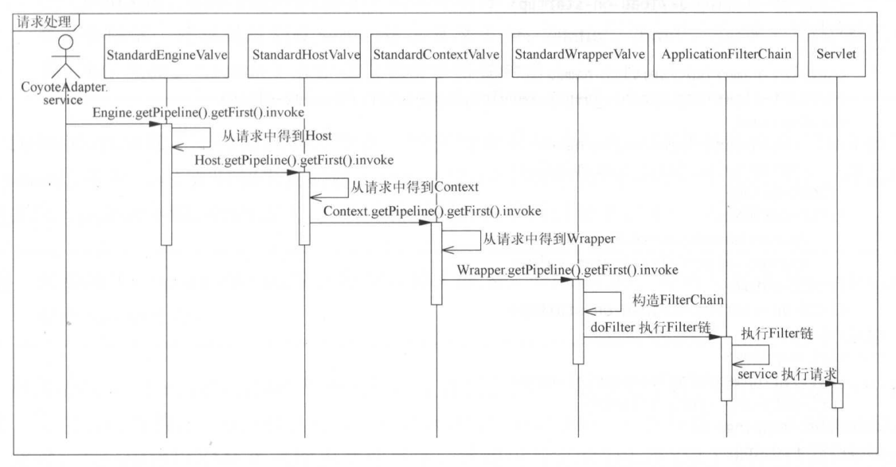

只需要获取Engine的Pipeline，然后获取到第一个Valve，就可以完成整个请求处理。

**Pipeline与Valve的作用是为了进行请求处理的。**

# 四、Coyote

## 4.1 Coyote简介

Coyote是Tomcat中的连接器框架，是Tomcat提供给客户端访问的接口。，客户端通过Coyote与服务端建立连接、发送请求并且接受相应。

在Coyote中，请求的状态：

流 -> Socket -> SocketWrapper -> Request -> 解析处理 -> Response 输入流

Tomcat支持三种传输协议：

* HTTP1.1
* AJP
* HTTP2.0

Tomcat支持三种I/O传输方案

* NIO
* NIO2
* APR

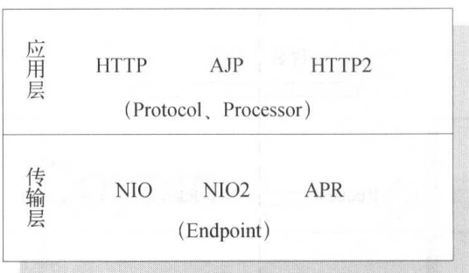

## 4.2 Web处理请求

### 4.2.1 Connector中的核心概念

* Endpoint：Coyote的通信监听接口。是具体的Socket接受类。*是对传输层的抽象。*
* Processor：Coyote的协议处理接口。负责构造Request和Response对象。是对应用层的抽象。
* ProtocolHandler：Coyote协议接口。把Endpoint和Processor都封装其中，共同完成请求的具体协议处理过程。通过将协议类型和传输类型进行组合，形成不同的实现类：
  + Http11NioProtocol
  + Http11AprProtocol
  + Http11Nio2Protocol
  + Ajp11NioProtocol
  + Ajp11AprProtocol
  + Ajp11Nio2Protocol

## 4.3 AJP

AJP是一种采用二进制格式进行传输的协议。

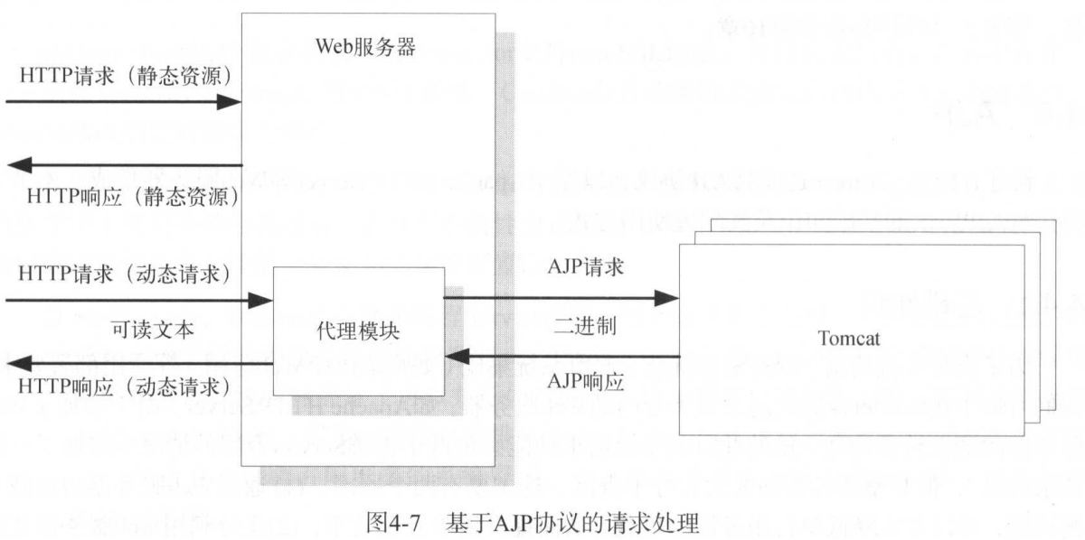

AJP是在动态请求下，Web服务器与Tomcat之间进行交流的协议。

## I/O

### Channel

NIO与流有所不同，它的特点是：

* 既可以从通道中读取数据，又可以把数据写到相同的通道中去；但是流是单向的
* 通道可以异步的读写
* 只能通过Buffer来间接操作Channel的读写

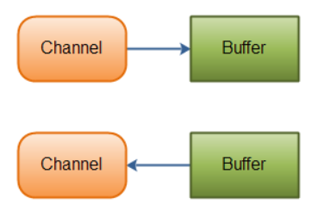

Channel的实现：

* FileChannel：针对文件
* DatagramChannel：针对UDP
* SocketChannel：通过TCP读写网络数据
* ServerSocketChannel：可以监听新进来的TCP链接，像Web服务器那样，对每一个新进来的链接都会创建一个SocketChannel

### 4.4.2 Buffer

Java NIO中的Buffer用于和NIO通道进行交互。如你所知，数据是从通道读入缓冲区，从缓冲区写入到通道中的。

#### 4.4.2.1 Buffer用法

Buffer的基本用法：

1. 从Channel中把数据写入到Buffer中
2. 调用filp方法，将Buffer从写模式切换到读模式。调用flip()方法会将position设回0，并将limit设置成之前position的值。
3. 从Buffer中读取数据，可以打印，可以写到另一个Channel中等
4. 调用clear方法清空Buffer，重复1过程

当向buffer写入数据时，buffer会记录下写了多少数据。一旦要读取数据，需要通过flip()方法将Buffer从写模式切换到读模式。在读模式下，可以读取之前写入到buffer的所有数据。

一旦读完了所有的数据，就需要清空缓冲区，让它可以再次被写入。有两种方式能清空缓冲区：调用clear()或compact()方法。clear()方法会清空整个缓冲区。compact()方法只会清除已经读过的数据。任何未读的数据都被移到缓冲区的起始处，新写入的数据将放到缓冲区未读数据的后面。

#### 4.4.2.2 Buffer的结构

Buffer本质上是一块可以写入数据，然后可以从中读取数据的内存。这块内存被包装成NIO Buffer对象，并且提供了一组方法，用来方便管理和操作这块内存。

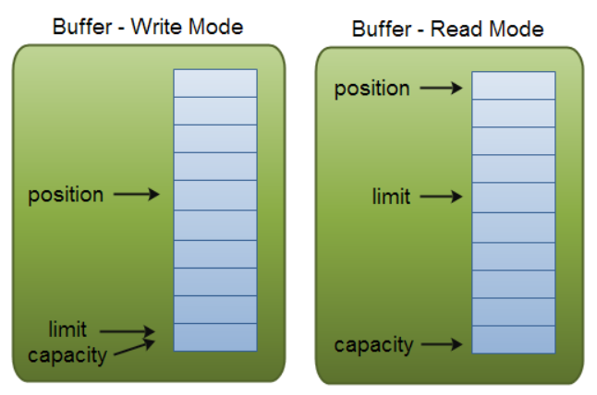

* capacity：Buffer的固定值大小，在初始化Buffer的时候进行指定
* position：当前位置指针，当向Buffer中写入数据的时候，position会向前移动相应长度。
* limit：
  + 写模式：表示你最多能往Buffer中写多少数据，在这里limit = capacity
  + 读模式：表示最多能从Buffer中读取多少数据，在这里limit = position，因为从0到position这段是有值的，是可读的；position到capacity之间没有数据，没什么可读的。

#### 4.4.2.3 Buffer的类型

ByteBuffer

MappedByteBuffer

CharBuffer

DoubleBuffer

FloatBuffer

IntBuffer

LongBuffer

ShortBuffer

#### Buffer 的方法

* filp：
  + flip方法将Buffer从写模式切换到读模式。调用flip()方法会将position设回0，并将limit设置成之前position的值。
* clear：
  + position会重置为0，limit会重置为capacity。Buffer的所有属性重新归位了，但数据还在，如果在读之前调用clear方法，则Buffer中的数据会被覆盖。
* compact：
  + position会放到未读数据的后面，limit重置为capacity，这样会续写，不会覆盖上一次的写入Buffer中的数据。

Ps：对于Buffer来说，从buffer中读取数据叫“读过程”；把数据写入Buffer中叫“写过程”。*先写后读*。

### 4.4.3 Channel与Buffer使用的综合案例

|  |
| --- |
| String sourceFile = "F:\\mmnd128.avi"; String targetFile = "G:\\mmnd128.avi";  FileInputStream fileInputStream = new FileInputStream(sourceFile); FileOutputStream fileOutputStream = new FileOutputStream(targetFile);  FileChannel InputChannel = fileInputStream.getChannel(); FileChannel outputChannel = fileOutputStream.getChannel();  ByteBuffer buffer = ByteBuffer.allocate(1024); while (true) {  buffer.clear();  int read = InputChannel.read(buffer);  if (read == -1) {  break;  }  buffer.flip();  outputChannel.write(buffer); } |

### Selector

Selector可以在一条线程内同时管理多个channel，这样节省了多线程内存的开销。

#### 向Selector注册通道

为了将Channel和Selector配合使用，*必须将channel注册到selector上*。通过SelectableChannel.register()方法来实现。

|  |
| --- |
| channel.configureBlocking(**false**);  SelectionKey key = channel.register(selector, Selectionkey.OP_READ); |

与Selector一起使用时，Channel必须处于非阻塞模式下。这意味着不能将FileChannel与Selector一起使用，因为FileChannel不能切换到非阻塞模式。而套接字通道都可以。

#### Selector的四种监听

register()方法的第二个参数是一个“interest集合”，***意思是在通过Selector监听Channel时对什么事件感兴趣***。可以监听四种不同类型的事件：

* Connect
* Accept
* Read
* Write

#### SelectionKey

*通道触发了一个事件意思是该事件已经就绪*。所以，某个channel成功连接到另一个服务器称为“连接就绪”。一个server socket channel准备好接收新进入的连接称为“接收就绪”。一个有数据可读的通道可以说是“读就绪”。等待写数据的通道可以说是“写就绪”。

这四种事件用SelectionKey的四个常量来表示：

* SelectionKey.OP_CONNECT
* SelectionKey.OP_ACCEPT
* SelectionKey.OP_READ
* SelectionKey.OP_WRITE

可以使用以下四个方法，来检测channel中什么事件或操作已经就绪：

|  |
| --- |
| selectionKey.isAcceptable();  selectionKey.isConnectable();  selectionKey.isReadable();  selectionKey.isWritable(); |

从SelectionKey访问Channel和Selector很简单。如下：

|  |
| --- |
| Channel channel = selectionKey.channel();  Selector selector = selectionKey.selector(); |

#### 通过Selector选择通道

一旦想Selector注册了一个或者多个channel，就可以调用select方法（或者select的重载方法）。select方法是阻塞方法，如果Selector中注册过的任何一个channel已经就绪了某个状态（四种状态中的一个），则会发生阻塞。然后可以通过调用selector的selectedKeys()方法，访问“已选择键集（selected key set）”中的就绪通道。

|  |
| --- |
| Set selectedKeys = selector.selectedKeys(); |

可以遍历这个已选择的键集合来访问就绪的通道。如下：

|  |
| --- |
| Set selectedKeys = selector.selectedKeys();  Iterator keyIterator = selectedKeys.iterator();  while(keyIterator.hasNext()) {  SelectionKey key = keyIterator.next();  if(key.isAcceptable()) {  // a connection was accepted by a ServerSocketChannel.  } else if (key.isConnectable()) {  // a connection was established with a remote server.  } else if (key.isReadable()) {  // a channel is ready for reading  } else if (key.isWritable()) {  // a channel is ready for writing  }  keyIterator.remove();  } |

# 五、Tomcat配置管理

## 5.1 JVM配置

# 六、Web服务器集成

## 6.1 Web服务器与应用服务器

* Web服务器：
  + Web服务器是一个处理HTTP请求的计算机系统，主要功能是存储、处理、传送Web页面到达客户端。
  + Web服务器更侧重于系统的吞吐量，并发量的支持。
  + Web服务器提供了反向代理，用于做负载均衡。
  + 提供了静态文件缓存服务，因此对于静态文件的请求性能要好于应用服务器。
* 应用服务器：
  + 应用服务器的功能致力于过程（程序、脚本）的处理效率以支撑其应用。

两者的长处不同，所以最佳实践场景不同。*Web服务器侧重于HTTP请求的处理；而应用服务器侧重于构建业务系统组件的支撑，以简化复杂系统的构建工作*。

Web服务器技术实际上是应用服务器的一个子集，它仅仅提供了基本的面向文档的处理，并不支持复杂的业务过程处理。但是应用服务器并不完全包含Web服务器所涉及到的各种技术。

所以，我们在部署架构中可以将Web服务器置于应用服务器的前端，用于处理来自客户的**静态请求**（如js脚本，图片等）；而应用服务器则专注于处理业务逻辑，也就是**动态请求**。以此来提高系统的整体性能。

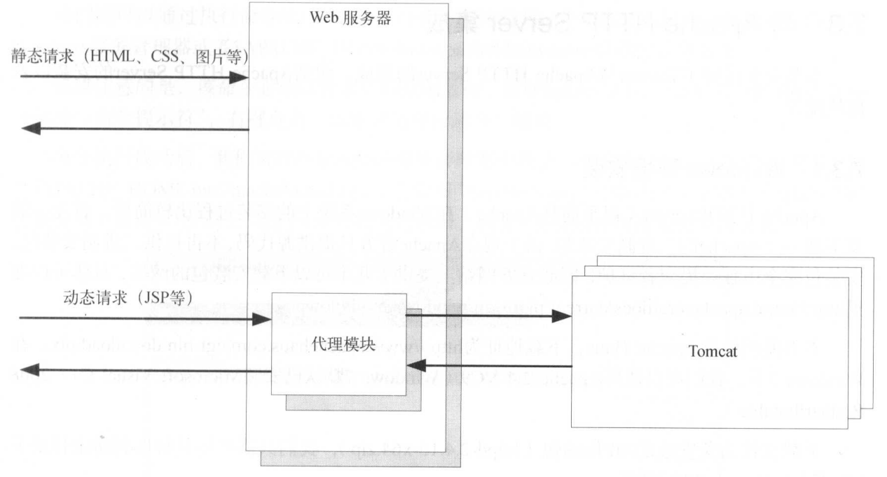

## 6.2 集成Nginx

Nginx集中解决Web服务器高性能、高并发及低内存消耗的问题，同时提供了负载均衡、缓存、访问控制、带宽控制及高效的应用整合能力。

### 6.2.1高并发

造成服务端积累大量并发链接的场景来自于两点：

* 客户端：由于移动终端和新的应用架构导致，通常这些应用基于持久链接提供实时新闻、微博消息等。
* 持久链接：现代浏览器为了加快页面加载速度，会同时发送多个请求。